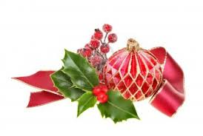
Paroisse Notre Dame de la Clape

HORAIRES DES MESSES, CELEBRATIONS, AUMONERIE, CATECHISME, RENCONTRES
missionnaires claretains
Père Aimé-Césaire METENA Père Robert ESSOUGOU AMOGO Père Joachim GRENDOTI
Secrétariat Paroissial Lundi au vendredi de 10h à 12h
Présence d’un prêtre, le mardi, le mercredi, le jeudi et le vendredi
7, rue du Marché Coursan 04 68 33 51 04 ndlaclape@orange.fr 04 68 32 07 08

La Chapelle de St-Pierre-la-Mer est ouverte tous les jours
pour une visite, un temps de prière ou d’adoration
Vendredi  1er décembre  Ste Florence | 15h00 Prières du chapelet à l’église de Coursan
Samedi  2 décembre  Ste Viviane | 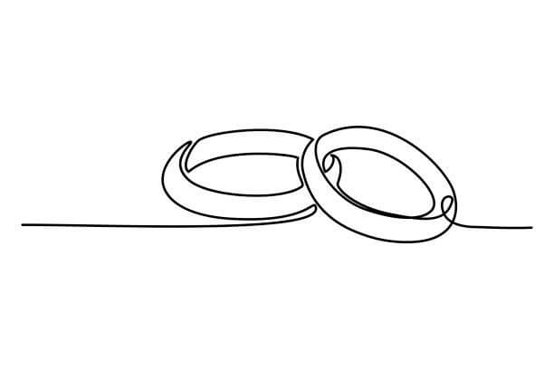  10h – 17h Rassemblement diocésain « enfants et jeunes »Institut St Joseph et ND de Marceille à Limoux  14h Mariage de Kevin et Bianca à Narbonne Plage
Dimanche  3 décembre  St François Xavier | 1er Dimanche de l’Avent  10h30 Messe des familles à Coursan animée par la chorale St Charles Lwanga de Marseille(remise à la paroisse par les enfants du KT de l’icône de l’année diocésaine de prière pour les vocations) Entrée en catéchuménat des ados et adultes de la paroisse
Lundi
4 décembre
Ste Barbara
Mardi  5 décembre  St Gérald | 16h30 Catéchisme à Narbonne plage  16h45 Catéchisme à Salles  17h00 et 17h45 Catéchisme à Fleury  17h00 Messe à Armissan avec les enfants du catéchisme  17h30 Parcours Biblique à Narbonne Plage
Mercredi  6 décembre  St Nicolas | 11h00 Catéchisme à Coursan  17h00 Répétition de la chorale à l’église de Coursan
Jeudi  7 décembre  St Ambroise | 9h00 Messe à Coursan suivie d’un temps d’adoration  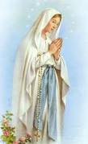  16h30 Catéchisme à Vinassan
Vendredi  8 décembre | 7 et 8 décembre Pèlerinage diocésain à Lourdes  Présidé par Mgr Bruno Valentin  Fête de l’Immaculée conception de la Vierge Marie
Samedi  9 décembre  St Pierre Fourier | 16h30 Eglise de Vinassan concert de Gospels  17h30 Messe à St Pierre la mer
Dimanche  10 décembre  St Romaric | 2e Dimanche de l’Avent  10h30 Messe à Armissan
Paroisse Notre Dame de la Clape
HORAIRES DES MESSES, CELEBRATIONS, AUMONERIE, CATECHISME, RENCONTRES
missionnaires claretains

Père Aimé-Césaire METENA
Père Robert ESSOUGOU AMOGO
Père Joachim GRENDOTI
Secrétariat Paroissial Lundi au vendredi de 10h à 12h
Présence d’un prêtre, le mardi, le mercredi, le jeudi et le vendredi
7, rue du Marché Coursan
04 68 33 51 04 ndlaclape@orange.fr 04 68 32 07 08

La Chapelle de St-Pierre-la-Mer est ouverte tous les jours
pour une visite, un temps de prière ou d’adoration
Lundi
11 décembre
St Daniel

Mardi  12 décembre  Ste Jeanne de Chantal | 16h30 Catéchisme à Narbonne Plage  16h45 Messe à Salles avec les enfants du catéchisme  16h45 Catéchisme à Armissan  17h00 et 17h45 Catéchisme à Fleury  18h30 Parcours biblique à Vinassan
Mercredi  13 décembre  Ste Lucie | 11h00 Catéchisme à Coursan
Jeudi  14 décembre  Ste Odile | 9h00 Messe à Armissan suivie d’un temps d’adoration  16h30 Catéchisme à Vinassan
Vendredi
15 décembre
Ste Ninon
Samedi  16 décembre  Ste Alice | 10h00-16h00 Marché de Noël presbytère de Coursan  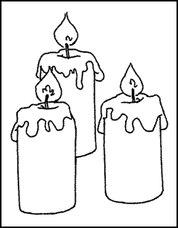  17h30 Messe à Narbonne plage
Dimanche  17 décembre  St Gaël | 3e Dimanche de l’Avent  10h30 Messe à Fleury  15hConcert de Noël du Chœur Sallois,Eglise de Salles

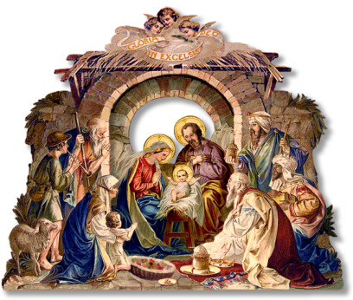
Paroisse Notre Dame de la Clape
HORAIRES DES MESSES, CELEBRATIONS,
AUMONERIE, CATECHISME, RENCONTRES
missionnaires claretains
Père Aimé-Césaire METENA
Père Robert ESSOUGOU AMOGO
Père Joachim GRENDOTI
Secrétariat Paroissial Lundi au vendredi de 10h à 12h
Présence d’un prêtre, le mardi, le mercredi, le jeudi et le vendredi
7, rue du Marché Coursan
04 68 33 51 04 ndlaclape@orange.fr 04 68 32 07 08

La Chapelle de St-Pierre-la-Mer est ouverte tous les jours
pour une visite, un temps de prière ou d’adoration
9h00 à Coursan

Lundi
18 décembre
St Gatien
Mardi  19 décembre  St Urbain | 17h30 Parcours Biblique à Narbonne Plage
Mercredi  20 décembre  St Théophile | 16h00 Pastorale de Noël suivie de la Messe anticipée de Noël à la résidence Laetitia de Coursan  17h00 Répétition de la chorale à l’église de Coursan
Jeudi  21 décembre  St Pierre | 9h00 Messe à Coursan suivie d’un temps d’adoration
Vendredi  22 décembre  Ste Françoise Xavière | 16h30 Célébration Pénitentielle à Coursan  20h30 Concert de l’Harmonie Républicaine  église de Coursan
Samedi  23 décembre  St Armand | 15h30 Pastorale de Noël suivie de la Messe anticipée de Noël à la résidence Seguela de Salles  17h30 Messe à St Pierre la mer
Dimanche  24 décembre  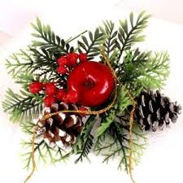  Ste Adèle | 4e Dimanche de l’Avent  10h30 Messe à Salles d’Aude  Nuit de Noël  18h30 Pastorale de Noël avec les enfants  suivie de la messe de la nuit de Noël à 19h à Coursan

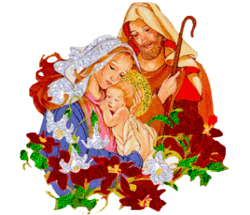
Paroisse Notre Dame de la Clape

HORAIRES DES MESSES, CELEBRATIONS, AUMONERIE, CATECHISME, RENCONTRES
missionnaires claretains
Père Aimé-Césaire METENA
Père Robert ESSOUGOU AMOGO
Père Joachim GRENDOTI
Secrétariat Paroissial Lundi au vendredi de 10h à 12h
Présence d’un prêtre, le mardi, le mercredi, le jeudi et le vendredi
7, rue du Marché Coursan
04 68 33 51 04 ndlaclape@orange.fr 04 68 32 07 08
La Chapelle de St-Pierre-la-Mer est ouverte tous les jours
pour une visite, un temps de prière ou d’adoration

Lundi  25 décembre  Noël | Fête de Noël Nativité du Seigneur  10h30 Messe à Narbonne Plage
Mardi  26 décembre | St Etienne  10h30 Messe à Armissan
Mercredi
27 décembre
St Jean

Jeudi  28 décembre  St Innocents | 9h00 Messe à Armissan suivie d’un temps d’adoration
Vendredi
29 décembre
St David
Samedi  30 décembre  St Roger | 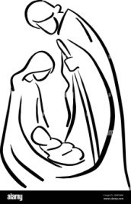  17h30 Messe à Narbonne Plage
Dimanche  31 décembre  St Sylvestre | Fête de la Sainte Famille  10h30 Messe à Vinassan pour les défunts du mois
Lundi 1er janvier 2024 | Sainte Marie, Mère de Dieu  10:30 Messe d’action des grâces pour la nouvelle année à Salles

